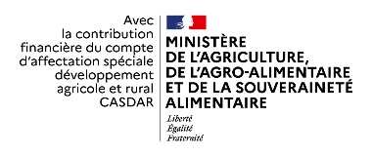
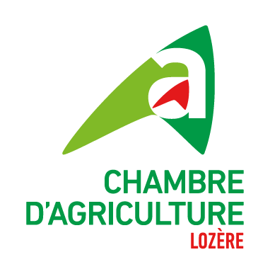
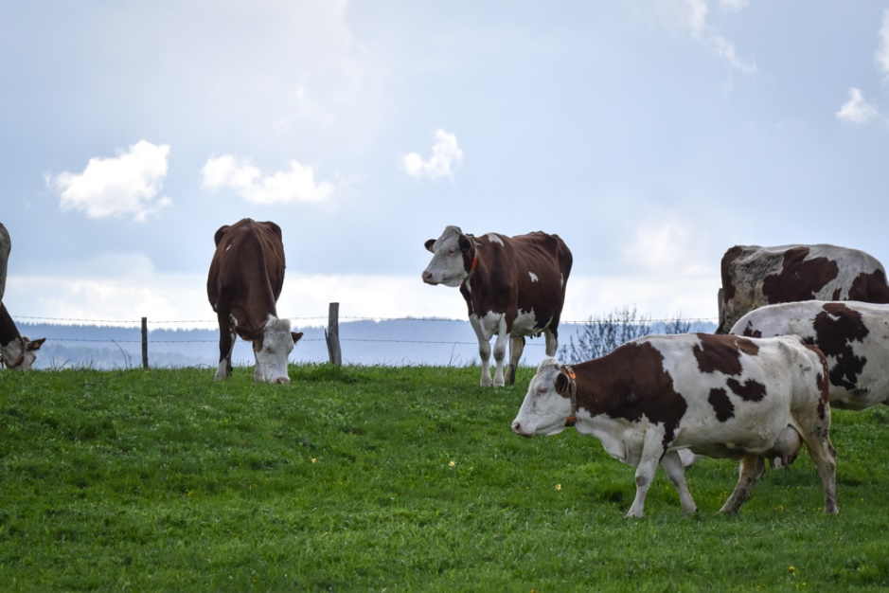
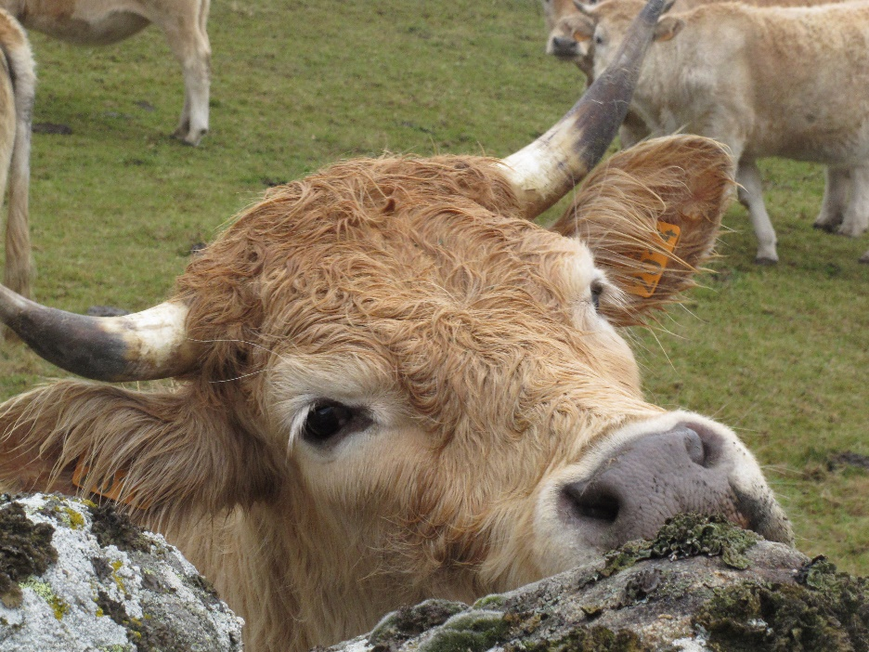
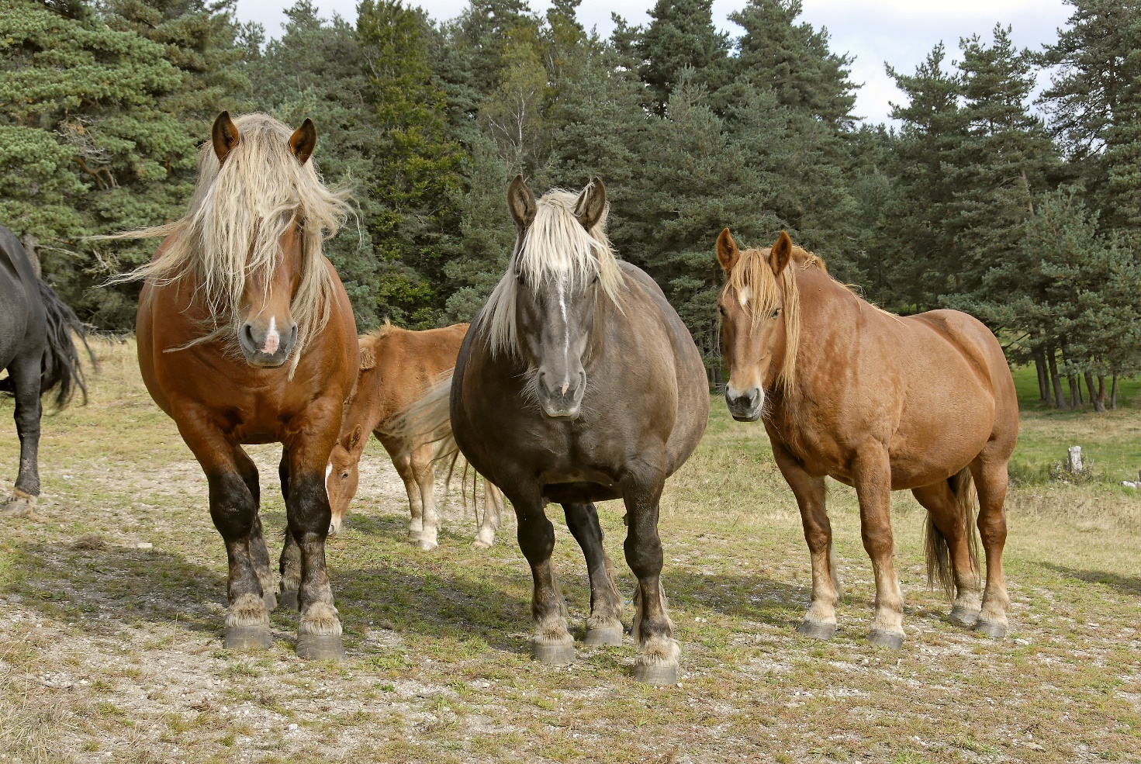

Causses & Cévennes
DOSSIER SUIVI PAR :
Catherine ROCHER
Catherine.rocher@lozere.chambagri.fr
Juillet 2025

© J.C PETIT

© Lucile SACHOT
© E. TESSEIDRE
Vulnérabilité des élevages bovins et équins à la prédation par les loups
_
Analyse de la faisabilité des mesures de réduction de la vulnérabilité
ETUDE

Table des matières

1. Introduction 3
2. Présence des loups dans les PRA Causses et Cévennes 4
Les zones de présence permanente Erreur ! Signet non défini.
Les cercles relatifs aux mesures de protection des troupeaux 4
Les attaques tous animaux confondus 6
Les attaques sur bovins et équins 7
3. Caractérisation de la petite région agricole et systèmes bovins et équins 8
La production et la main d’œuvre Erreur ! Signet non défini.
Les caractéristiques des territoires d’exploitation 8
Les systèmes de production bovins présents sur le territoire 12
Les systèmes de production équins présents 14
4. Vulnérabilité des élevages par grands systèmes de production dans la petite région agricole 15
Les pratiques et/ou périodes les plus vulnérables 15
Les possibilités et difficultés de mise en œuvre des moyens de protection 17
Les moyens spécifiques demandés 22
5. Conclusion 23
6. Annexes : description des cas-types INOSYS présents dans la région Causses et Cévennes 24

Table des photos :
Photo 1 : Vaches Montbéliardes - © Lucile SACHOT Erreur ! Signet non défini.
Photo 2 : Chevaux de trait - © E. TEISSEIDRE Erreur ! Signet non défini.
Photo 3 : Vache Aubrac curieuse - © J.C. PETIT Erreur ! Signet non défini.
Photo 4 : Exemple de paysage de pelouses sur les Causses - © Lucile SACHOT 9
Photo 5 : Exemple de paysage avec mosaïque de pelouses et landes - © Lucile SACHOT 9
Photo 6 : Paysage en mosaïque de landes à buis et pâturage en sous – bois représentatif de l’ouest des Causses Sauveterre et Méjean - © Lucile SACHOT 10
Photo 7 : Exemple de paysage des Cévennes avec landes et bois - © C. LEYRISSOUX 11

Table des cartes :
Carte 1 : Découpage des petites régions agricoles du département de la Lozère 3
Carte 2 : Niveau de risque de prédation par les loups – 2025 – version 2 (30 mai) 4
Carte 3 : Demandes de constat d’attaque de janvier 2023 à fin juin 2025 6
Carte 4 : Demandes de constat d’attaque de janvier 2023 à fin juin 2025 – précision des bovins et équin 7

Introduction

Le territoire choisi correspond à deux petites régions agricoles (PRA) rassemblées, celle des Causses et celle des Cévennes. Ce découpage à l’échelle communale donne accès à des données statistiques issues du recensement agricole de 2020. Les deux territoires sont hétérogènes du point de vue géographique, mais très semblables du point de vue de la place des troupeaux bovins dans les exploitations. Il existe des exploitations bovines spécialisées, mais aussi beaucoup de troupeaux mixtes, ovins ou caprins et bovins. Les bovins viande sont majoritaires.
Les équins sont principalement présents sur les Causses, avec quelques exploitations spécialisées. Ce territoire est le berceau des chevaux d’Endurance.

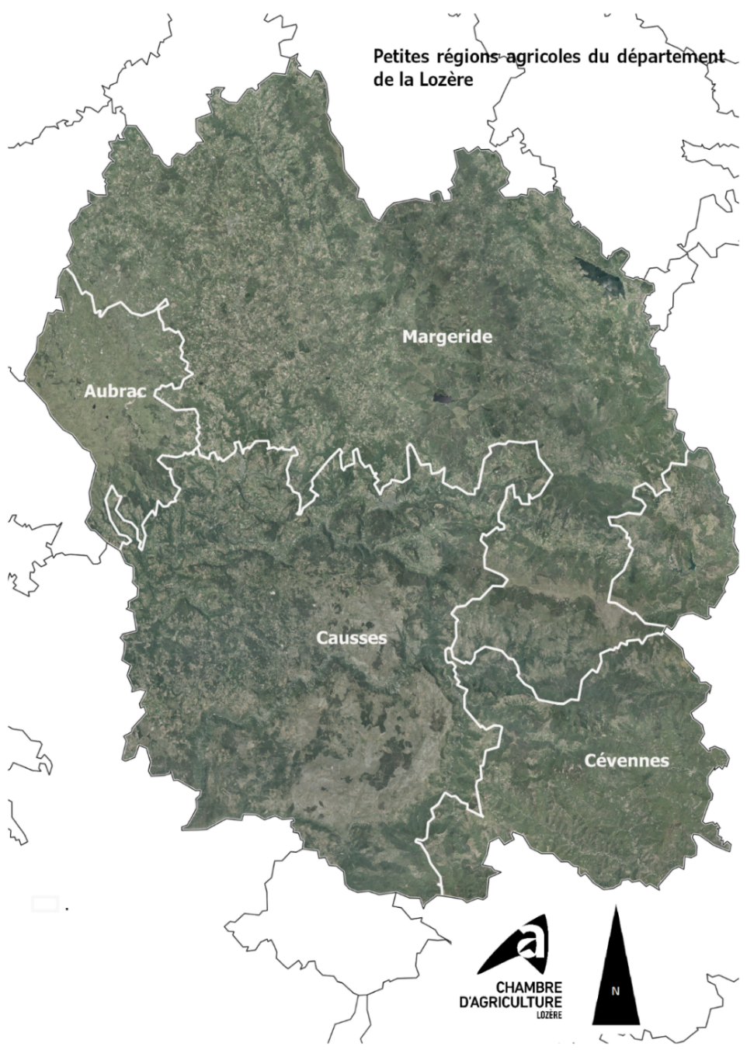

Carte 1 : Découpage des petites régions agricoles du département de la Lozère

Les données statistiques sont issues du recensement général de l’agriculture disponible sur le site de la DRAAF Occitanie.

Présence des loups dans les PRA Causses et Cévennes

2.1 Les zones de présence permanente et cercles
Une première zone de présence permanente (ZPP) « Causse et Mont-Lozère » est qualifiée de « meute » depuis 2022, elle est la première ZPP à avoir été identifiée dans le département de la Lozère et historiquement une des premières du Massif-Central. Tout au sud de ce territoire et du département, la ZPP Aigoual est également qualifiée de « meute » depuis 2024. La reproduction des loups est avérée sur ce territoire.

Les Causses de Sauveterre et Méjean sont aujourd’hui identifiés comme « secteurs » ; autrement dit des précurseurs de ZPP, qui pourraient rapidement s’individualiser par rapport à la ZPP historique « Causse et Mont-Lozère ».

Il existe une autre ZPP dite Margeride au nord du territoire et la ZPP Aubrac au nord-ouest. Elles sont toutes les deux caractérisées de « non meute », ce qui indique qu’un ou deux individus ont pu être repérés, mais sans que soit avérée une reproduction.

2.2 Les cercles relatifs aux mesures de protection des troupeaux

En 2025, 31 communes de ces petites régions agricoles sont en cercle 1 (communes dans lesquelles la prédation par les loups est avérée), 20 communes sont en cercle 2 (zones où des actions de prévention sont nécessaires parce que la survenue d’attaques est possible pendant l’année en cours) et 20 communes sont en cercle 3 (zone où la survenue d’attaque est possible à moyen terme).

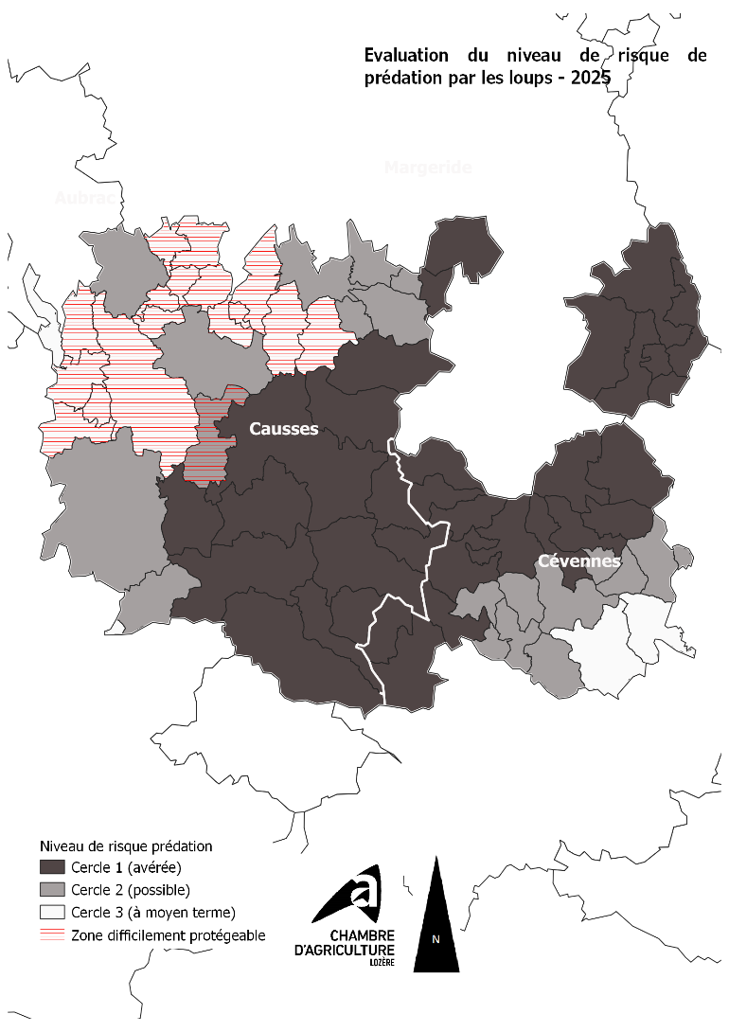

Carte 2 : Niveau de risque de prédation par les loups – 2025 – version 2 (30 mai)
Les départements limitrophes du Gard et de l’Ardèche ont classé quelques communes en cercle 1. L’Ardèche en limite de pied de Borne et Prévenchères au nord-est du territoire. Le Gard en limite de Pourcharesse et Vialas ; puis au sud en limite de Meyrueis.

L’Aveyron n’a classé aucune commune limitrophe des PRA Causses et Cévennes en cercle 1 ni 2.

L’Aveyron partage avec la Lozère la « zone difficilement protégeable » du point de vue des systèmes ovins.

Au nord de ce territoire, 18 communes en font partie pour le département de la Lozère.

Les communes et le territoire où la prédation par les loups est avérée est majoritaire. Les communes où la prédation est possible à court terme (année en cours) sont ensuite à part égale avec celles ou le risque est possible dans l’année à venir.

2.3 Les attaques tous animaux confondus

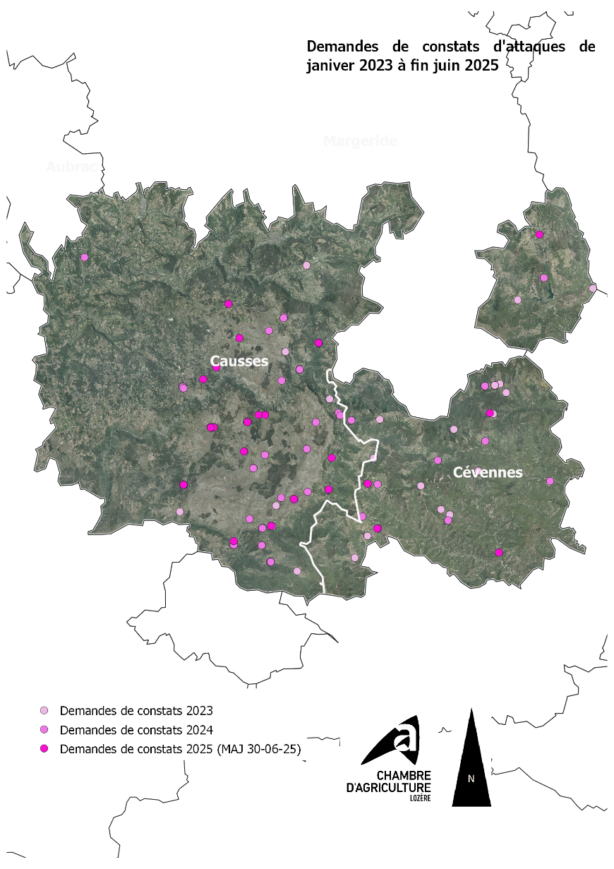

Carte 3 : Demandes de constat d’attaque de janvier 2023 à fin juin 2025

Depuis deux ans et demi (janvier 2023), les demandes de constats pour suspicion d’attaque par les loups sont principalement présentes sur la partie « nue » des causses Méjean et Sauveterre, ce qui ne correspond pas à certains éléments de vulnérabilité que l’on trouve dans la bibliographie. Le boisement des surfaces et le pâturage en sous-bois étant souvent présentés comme plus vulnérables. Ici ce sont les systèmes de production ovins qui interviennent. Les systèmes ovins viande, plus présents à l’ouest des Causses sont beaucoup plus pâturants que les systèmes ovins lait.

La partie Cévennes semble plus épargnée, mais il faut relativiser le nombre de suspicions d’attaques plus faibles avec la densité d’élevage présents, plus faible elle aussi.

La présence de systèmes de production laitiers en chèvre explique aussi le moindre impact des attaques de loups. En effet, de même que pour les ovins-lait, les animaux rentrent en chèvrerie au moins 1 fois par jour voire 2 fois par jour pendant plusieurs mois. Ce retour en bâtiment est un facteur de moindre vulnérabilité.

2.4 Les attaques sur bovins et équins

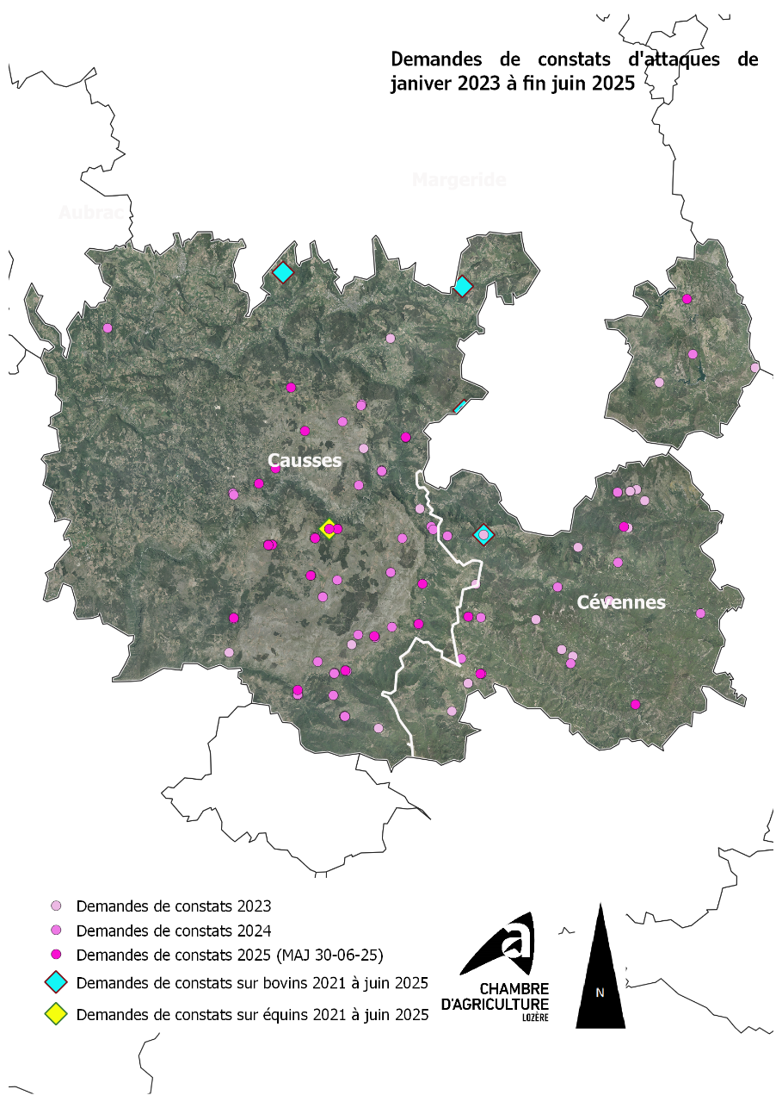

Carte 4 : Demandes de constat d’attaque de janvier 2023 à fin juin 2025 – précision des bovins et équin
Les demandes de constats sur bovins ou équins (carte 4) sont peu nombreuses mais pas inexistantes. Historiquement, des constats sur équins ont été reconnus « loup non écarté » avant 2021 sur les Causses, mais nous n’avons pas cette donnée de façon officielle. Le risque d’attaque sur bovins ou équins ne peut donc pas être totalement écarté de ce territoire.

Caractérisation de la petite région agricole et systèmes bovins et équins

3.1 Orientation technico-économique des exploitations
L’analyse par l’orientation technico-économique des exploitations agricoles (OTEX) de cette région montre qu’en 2020, les bovins (toutes orientations confondues) représentent 22 % des 851 exploitations de ce territoire. Ce qui n’est pas majoritaire, mais vaut plus d’une exploitation sur 5. Les exploitations équines représentent 7% du nombre d’exploitation. Ceci ne représente pas la totalité des exploitations ayant des bovins ou des équins puisque l’OTEX représente la principale production.

En termes d’unité gros bétail (UGB), les ovins et caprins représentent tout juste la moitié des UGB présentes :
- 19 207 UGB bovins soit 42 % du total des UGB présents sur ce territoire. La répartition entre les UGB bovins lait, viande et mixte est soumise au secret statistique ;
- 1 038 sont des équins, soit un pourcentage qui commence à être significatif de 2,4 % des UGB totaux
- les ovins et caprins constituent 51 % du total des UGB présents sur ce territoire. Ils sont bien entendu bien plus importants en nombre d’individus.
Les exploitations se sont beaucoup regroupées et agrandies depuis la dernière décennie. Le nombre d’équivalent temps plein moyen travaillant sur les exploitations est de 1,55.
L’âge moyen des chefs d’exploitation et co-exploitants est de 49 ans. Il correspond à l’âge moyen des agriculteurs pour l’ensemble du département.

La main d’œuvre disponible présente donc des marges de manœuvre assez faibles, ce qui peut être un facteur de fragilité lorsque des attaques surviennent.

3.2 Utilisation agricole des surfaces
Le secteur Causses et Cévennes est principalement orienté vers l’élevage. Les prairies représentent aujourd’hui la majorité des surfaces occupées par l’agriculture : 88 % de la SAU.
Ces prairies représentent 87 824 ha ; ce sont des prairies artificielles (dont luzerne), prairies temporaires, prairies permanentes productives et peu productives et des bois pâturés.
Une autre partie de ces prairies sont des surfaces pastorales, le recensement de l’agriculture les qualifie de « surfaces peu productives ».
Au sens de la politique agricole commune (PAC) on les déclarera en «SPH » (surface pastorale à ressource dominante herbacée) ou « SPL » (surface pastorale à ressource dominante ligneuse). Elles sont soumises à un « prorata » qui décrit la part de surface valorisable pour l’agriculture.
La SAU moyenne des exploitations est de 88 ha, mais elle est très différente entre les Causses (135 ha) et les Cévennes (41 ha). Ce sont les deux extrêmes du département en termes de SAU moyenne. C’est un territoire particulièrement extensif. Tous systèmes confondus, le chargement moyen est de 0,46 UGB / ha. C’est aussi la partie du département la plus soumise aux influences du climat méditerranéen. Les surfaces pastorales et peu productives des exploitations représentent fréquemment 80 à 90 % de la SAU.
Les végétations pastorales sont principalement des pelouses, très peu embroussaillées, sur la partie est des Causses.
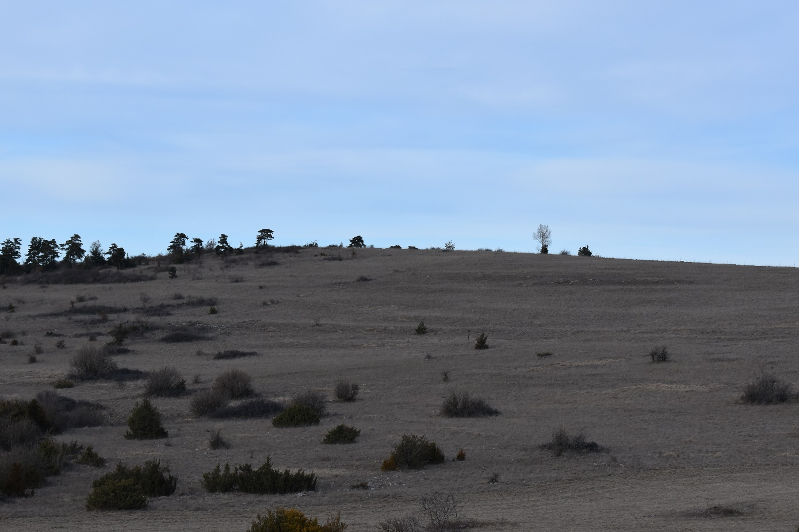
© Lucile SACHOT

Photo 1 : Exemple de paysage de pelouses sur les Causses - © Lucile SACHOT

En allant vers l’ouest, les landes à genévrier et / ou les landes à buis se développent. Le paysage est plus compartimenté.
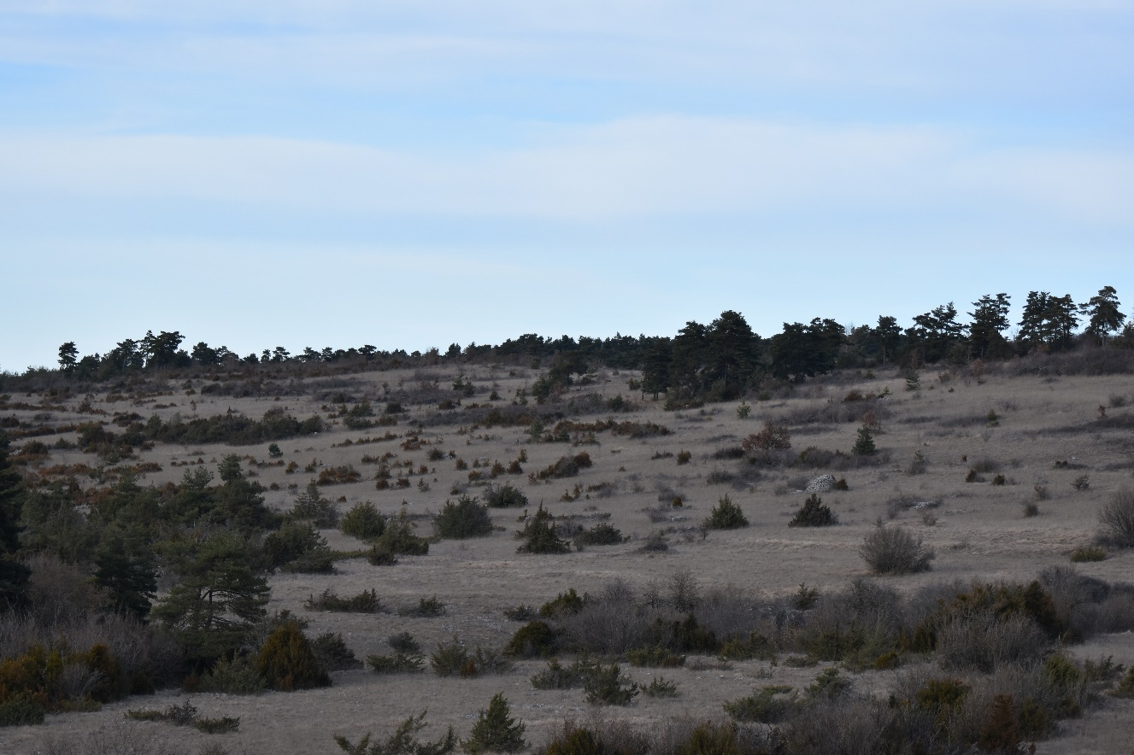
© Lucile SACHOT

Photo 2 : Exemple de paysage avec mosaïque de pelouses et landes - © Lucile SACHOT

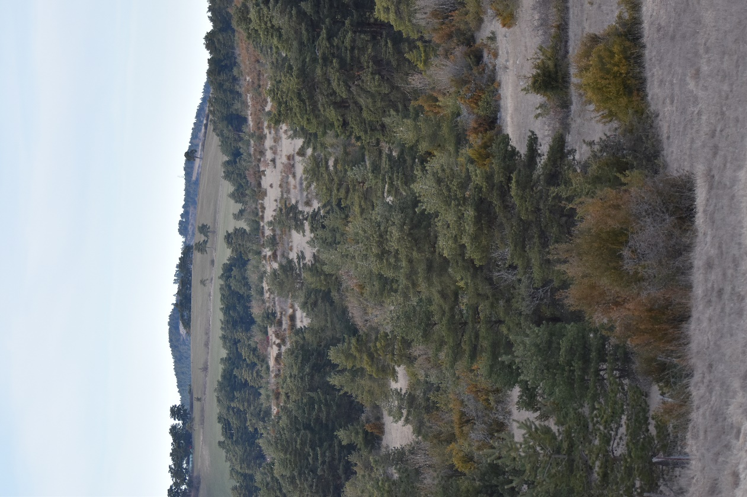
© Lucile SACHOT

Photo 3 : Paysage en mosaïque de landes à buis et pâturage en sous – bois représentatif de l’ouest des Causses Sauveterre et Méjean - © Lucile SACHOT

Ces espaces de pâturage sont compartimentés par la végétation. Ils peuvent aussi l’être par le relief et les microreliefs présents dans les parcelles (amas de rocher, anciennes terrasses de cultures etc…). La visibilité y est réduite pour la surveillance et le gardiennage par les humains. Le travail des chiens de protection est également compliqué par cette configuration spatiale.

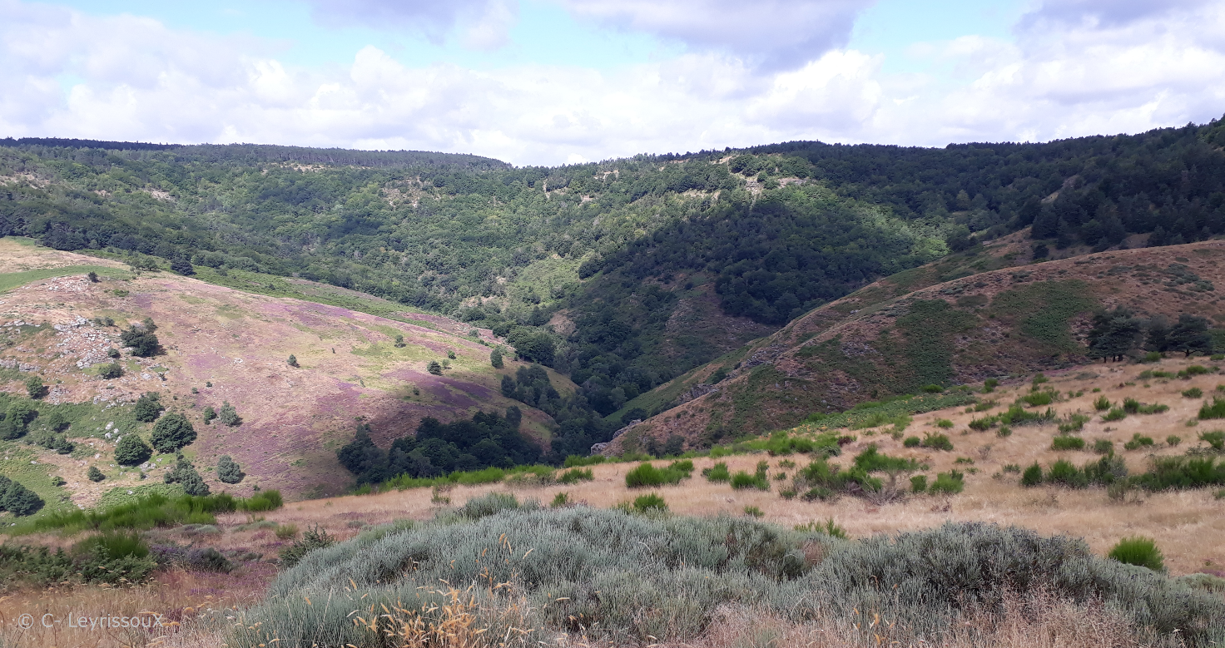
Photo 4 : Exemple de paysage des Cévennes avec landes et bois - © C. LEYRISSOUX

De même en Cévennes, le relief compartimente fortement les parcs de pâturage. Cet espace est particulièrement soumis à l’influence du climat méditerranéen, y compris en altitude. Les sols des pelouses et landes sont souvent superficiels voire très superficiels. La végétation est donc très peu productive. Pour compenser cette faible productivité, les parcs de pâturage sont de grande taille.
Pour obtenir la quantité de fourrage qui leur est nécessaire, les troupeaux ont une tendance encore plus importante à explorer l’espace en tous sens.
Les pelouses sont présentes sur les croupes mais les pentes sont principalement constituées de landes bien visibles (photo 7). On observe des landes à callune et bruyère sur la partie gauche (fleuries de couleur violet) et des landes à genêt purgatif en mosaïque avec des landes à fougère sur la partie droite.
Dans les zones encore plus difficiles d’accès, le pâturage se fait en sous-bois de châtaigniers ou de pins.
Ces types de végétations de landes et sous-bois sont particulièrement adaptées pour avoir une meilleure qualité d’herbe en été. En effet, la strate herbacée bénéficie de « l’effet parasol » qui la maintient verte même lorsque l’été est bien installé avec la sécheresse et de fortes chaleurs.
Par contre, toutes ces caractéristiques rendent ces espaces de pâturage des Cévennes particulièrement vulnérables au risque de prédation et, dans le même temps, difficilement protégeables parce qu’elles favorisent l’approche à couvert des loups.

3.3 Systèmes de production bovins présents sur le territoire

La zone de validité des systèmes de production décrits dans la typologie INOSYS ne comprend pas les Causses et les Cévennes. Cependant, les trois cas-types ci-dessous correspondent à des exploitations bovins-viande spécialisés présents sur cette zone. Ils sont présentés en détail en annexe 1.

BV 6 - Spécialisé Naisseur génisses finies Aubrac
BV10 - Spécialisé Naisseur de montagne
BV3 - Naisseur sélection Aubrac (zone granitique)
BL 31 - Spécialisé granitique d'altitude (Margeride)
BL 6 - Spécialisé herbager d'altitude (Aubrac)

Les systèmes bovins-viande, spécialisés ou en ateliers complémentaires à une autre production sont tous des systèmes naisseurs. Une partie produit des animaux finis.
Les systèmes bovins lait sont des systèmes à l’herbe. Quelques cultures de maïs existent ponctuellement en termes d’exploitation et de surface consacrée à cette culture.
Ils sont autonomes pour leur ressource fourragère, sauf accident climatique. Ils consomment et produisent de 2 à 3 tonnes de fourrage conservé par UGB présent sur l’exploitation. Ce fourrage sera distribué pendant la saison hivernale. Le reste est prélevé au pâturage sur des repousses de prairies et / ou sur des surfaces pastorales landes, bois pâturés ou pelouses. Ces surfaces, bien que peu productives, sont valorisées par les animaux en production et lots de renouvellement.
Certaines exploitations combinent plusieurs troupeaux pour être en mesure de valoriser toute la ressource fourragère, y compris les espèces les moins appétantes. Les exploitations constitués d’un troupeau bovin viande, principal ou secondaire et d’un troupeau ovin ou caprin, sont les plus fréquentes.
La récolte des fourrages se fait en 1 à 2 coupes, très rarement trois, sauf conditions météorologiques particulièrement favorables une année donnée.
Les élevages ont un taux d’autonomie sur le plan protéique de 90 à 94% et de 92 à 98 % sur le plan énergétique (au sens de l’énergie dans la ration fourragère) pour les systèmes bovins viande. Les systèmes bovins lait ont des besoins plus importants et leur autonomie est plus réduite, de l’ordre de 13 à 40 % sur le plan protéique. Les concentrés ne sont pas tous produits sur place et leur dépendance aux achats peut aller de 80 à 30 % en fonction des possibilités agronomiques du territoire de l’exploitation.
Sur la partie cévenole, la récolte des fourrages se fait en 1 coupe, rarement deux. Les ateliers bovins viande sont autonome en fourrage essentiellement grâce au pâturage qui peut représenter jusqu’à 100% des fourrages grossiers ingérés.
Dans les exploitations laitières, le déprimage peut se pratiquer. Tous les systèmes peuvent avoir recours à des techniques de récolte par voie humides (enrubannage, ensilage) pour améliorer la qualité de l’herbe récoltée et valoriser au mieux la diversité des types de prairies (plus ou moins précoces).
La saison de pâturage, donc la durée d’exposition au risque de prédation par les loups est de 6 à 7 mois par an sur les Causses. Elle est de 7 à 12 mois dans les Cévennes où certains troupeaux sont conduits en plein air intégral et ne disposent d’aucun bâtiment, même pour les mises bas. Ce qui peut constituer un facteur supplémentaire de vulnérabilité.

Les principales races présentes sont :
- Pour les systèmes bovins lait l’Aubrac, la Simmental, la Prim'holstein, l’Abondance, la Montbéliarde, la Tarentaise, la Brune des Alpes, La Vosgienne, la Normande et des troupeaux de races croisées
- Pour les systèmes bovins viande, la race Aubrac, les Charolaises, les Limousines et des troupeaux de races croisées
Certains élevages, plutôt en bovin viande, utilisent des races moins locales : Angus, Highland Cattles, Salers, ou autres. Le nombre d’exploitations est limité mais elles existent.
Les caractéristiques de ces productions en font des systèmes particulièrement vertueux sur le plan environnemental.
- Des bilans azote de 15 à 50 unités d’azote par ha de SAU, exceptionnellement 70.

- Les bilans-carbone de ces systèmes de production expertisés sur une 30^{aine} d’ateliers montrent que les ateliers bovin viande compensent de 70 à 100 % de leurs émissions de gaz à effet de serre. Les performances varient en fonction de la quantité d’animaux finis et de l’usage des engrais minéraux (production biologique ou non).

- Les bilans-carbone de ces systèmes de production bovin lait à l’herbe de montagne, expertisés sur une 30^{aine} d’ateliers montrent qu’ils compensent de 30 à 60 % de leurs émissions de gaz à effet de serre. Les performances varient en fonction de la capacité à produire ses propres concentrés et du recours aux engrais minéraux (production biologique ou non). Cette empreinte carbone est meilleure que celle de la moyenne nationale (proche de 30%) parce qu’elle maximise l’usage des prairies et de la sortie des animaux.

D’après le recensement agricole de 2020, la part des exploitations qui sont impliquées dans au moins un cahier des charges qualité, qui ne concerne pas que les bovins, est la suivante :
- 7% en AOP (Appellation d’origine protégée),
- 6% en IGP (Indication géographique protégée),
- 8% en label rouge,
- 10% en agriculture biologique, qui lui concerne beaucoup les bovins-lait, mais le chiffre précis n’est pas disponible.
Les principaux signes officiels de qualité produits sur le territoire Aubrac sont :
- Le label rouge « Bœuf Fermier Aubrac »
- L’Indication Géographique Protégée « Fleur d’Aubrac », « Tomme fraîche de l’Aubrac »
- Les Appellations d’Origine Protégée (AOP) « Laguiole », « Bleu des Causses »,
- D’autres signes officiels sont présents, mais concernent les petits ruminants ou des filières végétales : « Roquefort », « Pélardon », « Pérail », « Agneau de Lozère », « miel des cévennes »ou « châtaigne des Cévennes », par exemple.

Les pourcentages ne peuvent pas être cumulés parce que certaines exploitations peuvent être adhérentes à plusieurs cahiers des charges. Une majorité des cahiers des charges, surtout les plus proches du territoire (AOP, IGP) précisent des temps de pâturage minimum obligatoire pour être conforme.

3.4 Systèmes de production équins présents

Quelques centres équestres sont présents. Ils sont plus moins vulnérables au risque de prédation selon la présence des animaux à l’extérieur qui est elle-même très variable en fonction des établissements. Leurs infrastructures permettent en général de mettre les animaux en bâtiment rapidement en cas de besoin.

EQCE1 - Cas-type Centre équestre jeunes enfants Animation
EQCE2 - Centre équestre tout public Animation
EQCE3 - Centre équestre tout public Compétition

Le territoire des Causses et des Cévennes qui s’étend jusqu’au Mont Aigoual est celui qui a vu naître en 1975, il y a donc 50 ans cette année 2025, la première épreuve d’endurance en France : les mythiques 160 km de Florac. Cette course a ainsi été fondatrice pour la discipline.

Depuis, plusieurs élevages de chevaux d’endurance se sont installés sur ce territoire. Ces élevages équins spécialisés ne sont pas décrits en tant que cas-type dans les typologies INOSYS.

Cependant on peut noter qu’ils privilégient l’accès à l’extérieur pour permettre aux poulains d’acquérir les caractéristiques recherchées dans leur discipline. La conduite des adultes passe également par cette fréquentation régulière des prairies et, encore mieux, des parcours de grande taille (plusieurs dizaines d’hectares).

Plusieurs races équines sont présentes, la race par excellence des chevaux d’Endurance est le pur-sang arabe, ainsi que le demi-sang arabe ; dans un second temps.

Du point de vue économique, l’endurance n’est pas un label en tant que tel. Cependant les produits issus des élevages qui se déclarent « d’endurance » ont vocation à se produire dans des compétitions sportives de haut et très haut niveau, d’envergure nationale et internationale. A ce titre, ils peuvent être très fortement valorisés.

Vulnérabilité des élevages par grands systèmes de production dans la petite région agricole

4.1 Les pratiques et/ou périodes les plus vulnérables

L’une des principales caractéristiques technique des ateliers bovins (essentiellement bovins viande) de ce territoire consiste en une valorisation maximale de la ressource alimentaire extérieure (prairies et parcours).

Sur les parties situées en altitude, les animaux pâturent 6 à 7 mois de l’année. Pendant ce temps il n’y a pas de retour en bâtiment la nuit. Dans les parties plus basses en altitude, certains animaux ne rentrent jamais l en bâtiment. Ils sont particulièrement vulnérables pendant toute cette période, qui peut aller jusqu’à 12 mois par an.

A partir de la fin du printemps, les parcs de pâturage sont souvent de grande taille, ce qui ne favorise pas l’utilisation de chiens de protection. Les troupeaux et lots accompagnés d’un chien de protection sont pour le moment très peu nombreux en bovins.

Même sur les espaces caussenards, le micro-relief (creux, rochers, linéaires de murs de pierre sèche, etc….) compartimente les parcs et permet aux prédateurs de se dissimuler facilement pour approcher les troupeaux. En Cévennes où la majorité des espaces agricoles est dans des pentes, les végétations ont une composante ligneuse, basse (moins de 2 mètres) ou haute (plus de 2 mètre) dans 80% de la surface. Elle aussi favorise une approche discrète par les prédateurs et rend les attaques de loups plus faciles.

La « couchade » est libre il n’y a pas non plus de regroupement nocturne. Utiliser des parcs de nuit sécurisés impliquerait une augmentation importante du temps à passer pour rassembler les animaux en fin de journée, puis les libérer le lendemain en début de journée. Les parcs de pâturage étant de grande taille et facilement éloignés de plusieurs kilomètres, voire quelques dizaines de kilomètres du lieu d’habitation de l’éleveur, cette pratique peut vite devenir particulièrement chronophage.
En Cévennes et sur les contreforts du Mont Aigoual, le brouillard est fréquent en haut de pente. Il rend le rassemblement des animaux plus difficile pour s’assurer qu’aucun n’est resté en arrière.

Ainsi le temps supplémentaire pour utiliser des parcs de rassemblement nocturnes est difficilement compatible avec la quantité de main d’œuvre disponible sur les exploitations. De plus, en périodes de forte chaleur, épisodes qui se produisent de plus en plus fréquemment et dont la fréquence va continuer d’augmenter du fait du changement climatique, les animaux pâturent peu en journée et longtemps la nuit, à l’aurore et au crépuscule. S’ils sont parqués, le temps d’ingestion pourrait être trop réduit ce qui nuirait à leur alimentation et pourrait nécessiter un apport fourrager pour compenser. Cette pratique pourrait déséquilibrer les systèmes fourragers existants.

Sur le territoire dans son ensemble, fortement soumis à la sécheresse estivale, la ressource en eau est souvent très localisée. Ce sont des sources en Cévennes et sur le territoire karstique des plateaux du causse, des impluviums. Partout les tonnes à eau sont utilisées pour pallier le manque de points d’eau naturels. Ces points fixes où les troupeaux passent régulièrement sont des points de vulnérabilité spécifique.

Les vachers sont très peu présents. La surveillance des lots est assurée par les éleveurs eux même. La rotation sur l’ensemble des lots permet de réaliser une visite tous les 2 à 3 jours au maximum pour les lots les moins sensibles, les lots les plus éloignés et au moment de l’année où le nombre de lots est le plus important.
Il n’existe pas de berger pour les lots de chevaux.

Les parcs de pâturage sont clôturés majoritairement par des fils de fer barbelés pour les bovins. Pour les chevaux les clôtures électriques sont couramment utilisées.

Que ce soit pour les vaches ou pour les chevaux, les clôtures électriques utilisées ne correspondent pas aux nécessités de limiter l’intrusion par les loups. Elles comportent donc 3 à 4 fils électriques et le premier fil est en général à plus de 20 cm de hauteur. La mise en place d’un fil plus bas entrainerait un temps d’entretien supplémentaire très important afin de couper l’herbe ou la broussaille qui se développent et éviter les amorçages. Avec 20 à 35 km de clôture par exploitation ce sont des dizaines d’heures supplémentaires à prévoir, difficilement compatible avec la quantité de main d’œuvre disponible sur les exploitations.

Les troupeaux sans cornes en bovin tendent à être de plus en plus nombreux. Il est impossible d’avoir dans un troupeau des animaux adultes avec et sans cornes, parce que l’installation de la hiérarchie entre animaux est perturbée.

Selon les exploitations, les mises bas peuvent se faire dehors à proximité des exploitations ou à l’intérieur.
En bovin elles peuvent être regroupées entre la mi-août et la mi-septembre, ou au contraire être étalées toute l’année pour mieux répartir les rentrées d’argent tout au long des saisons ou pour bénéficier de prix plus élevés au moment où les livraisons sont plus faibles. Chaque exploitation adopte une stratégie qui lui est propre.

 | 01 | 02 | 03 | 04 | 05 | 06 | 07 | 08 | 09 | 10 | 11 | 12
BV
BL
Equins
Calendrier annuel des mises – bas selon les systèmes

En équins, les mises bas ont lieu principalement d’avril à juin, en bâtiment ou à proximité immédiate. Les poulains sortent dans les semaines qui suivent pour se familiariser avec un milieu relativement accidenté, surtout dans les élevages destinés à produire des chevaux d’Endurance.

Les lots d’animaux sont compris entre 3 et 10 animaux en bovins, en fonction du morcellement foncier des exploitations, des distances des parcelles au siège de l’exploitation et de la disponibilité de la ressource en eau. Autant de critères structurels qu’il est compliqué de modifier.
En équins les tailles de lots sont très variables. Elle peut aller d’un individu, ou d’un couple mère poulain (notamment pour mieux contrôler la distribution de compléments alimentaires) à une quinzaine.

Quelques exploitations bovines utilisent des colliers GPS, mais cela reste au stade expérimental.

4.2 Les possibilités et difficultés de mise en œuvre des moyens de protection

L’arrêté du 21 juin 2025 prévoit, pour les troupeaux de bovins et d’équins, la mise en œuvre de mesures «de réduction de la vulnérabilité », pour chaque lot d’animaux, d’au moins une des mesures suivantes :
Dans la mise en œuvre de chacune de ces mesures, une attention particulière doit être portée aux troupeaux les plus vulnérables (animaux de moins de 12 mois, animaux soumis à un risque de dérochement). Le risque de dérochement est réduit aux bordures de certaines Gorges. Il est faible sur le territoire de Causses et Cévennes.
Il est possible que pour une exploitation donnée, des mesures différentes soient mises en œuvre d’un lot à un autre.
L’ensemble de ces mesures est susceptible d’être utile aux élevages du territoire, par conséquent aucun choix a priori n’est fait. Chaque exploitation décidera de la ou des mesures les plus adaptées à être mises en œuvre dans chaque lot lors de sa demande de dérogation pour obtenir le droit de réaliser des tirs de défense.

Mesure | Niveau de difficulté de mise en œuvre  1 faisable, 2 difficile, 3 très difficile, 4 impossible et ou non souhaitable pour d’autres raisons que la diminution de la vulnérabilité aux attaques de loups | Coût supplémentaire induit | Identification contrainte (voire impasse) technique
Vêlages / mise bas, en bâtiment | 3 | ↑° Cout alimentaire – risque pour l’autonomie fourragère des exploitations | Risque de dégradation de l’état sanitaire dans des bâtiments où l’ambiance n’est pas appropriée aux animaux les plus jeunes (anciens bâtiments).
Vêlages / mise bas, à proximité | 2 |  | Impossible en système plein air intégral  Notion “à proximité” trop imprécise
Vêlages / mise bas, en parc renforcé | 1 | ↑° coût de production électrification | Plus simple si un parc est déjà dévolu aux vêlages
Élevage d’animaux de moins de 12 mois en bâtiment | 3 voire 4 (non faisable et non souhaitable) | ↑° du coût alimentaire (l’herbe pâturée à un coût plus faible que l’herbe distribuée)  Impact possible sur l’autonomie fourragère des exploitations et risque d’avoir recours à des achats de fourrages | Non souhaitable pour que les jeunes apprennent à consommer les végétations diversifiées des parcours ou se familiariser avec la présence d’obstacle, de sols non réguliers.  En contradiction avec le cahier des charges bio. Qui oblige les animaux de plus de 6 mois à sortir « dès que les conditions pédoclimatiques le permettent » et à avoir accès à l’extérieur dès 6 semaines.
Élevage d’animaux de moins de 12 mois à proximité des bâtiments d’exploitation | 3 |  | Sur 12 mois, toutes les parcelles extérieures sont utilisées, les animaux passent au moins une fois sur les parcelles éloignées dans le laps de temps de 12 mois.
Élevage d’animaux de moins de 12 mois en parc renforcé | 3 à 4 | ↑° coût électrification  Temps d’entretien pendant la saison de pâturage possiblement élevé | L’électrification de tous les parcs de pâturage est de l’ordre de 20 à 35 km de clôtures. Coût insupportable, surtout sans aide.
Mélange d’âges et de types de bovins et équins (pas d’animaux de moins de 12 mois seuls) | 1 |  | Pâturage bovin et équin peu pratiqué de façon simultanée.
Présence de bovins à cornes dans le lot concerné | 1 à 4 en fonction du système existant | Si Système avec corne = 0  Si système sans corne très élevé : tout le troupeau devrait être renouvelé | Le mélange d’adultes avec corne et sans corne n’est pas possible
Regroupement des lots pour constituer des troupeaux plus importants en nombre | 3 | Peut nécessiter des investissements supplémentaires (abreuvement par exemple) | En faisant des lots très importants, les animaux referont des petits groupes qui augmenteront la vulnérabilité.  Inversement, « Repérer les animaux malades et surveiller les veaux  s’avèrent plus ardus quand le nombre d’animaux dans le lot au pâturage est élevé ‘Source IDELE’». La mesure pourrait devenir contre-productive.  risque de dégradation de la ressource herbacée  Contradiction possible avec engagement MAE zone humides (Aubrac / Margeride / Mt Lozère / cœur de parc national) et présence de zones humides  « Faire des lots d’animaux homogènes en termes d’âge ou de stade physiologique permet de mieux s’ajuster à la pousse de l’herbe et de mieux maîtriser la conduite parasitaire. C’est beaucoup plus aisé quand  les vêlages sont groupés en une seule période. ‘Idele’» donc pas adapté à tous les élevages  Les lots actuels correspondent à des besoins techniques autres (mères avec males vs mères avec femelles, taille des parcelles de pâturage, dimensionnement des points d’abreuvement, etc… donc compliqué à modifier)
Utilisation d’un système d’alerte et intervention humaine : colliers GPS connectés sur les animaux ou utilisation des pièges photos GSM disposés sur les zones de pâturage qui peuvent alerter de la présence des loups | 2 | ↑° temps de travail pour mise en place des colliers  Coût d’achat élevé (1 pour 5 en bovin, 1 pour 10 animaux en ovin et pas de préconisation pour les chevaux) | Peu d’utilisation à ce jour
Regroupement nocturne dans une enceinte protégée (en bâtiment ou par une clôture électrique) | 3 à 4 | ↑ Temps de travail de travail de 1 à 3 h par jour voire plus, en fonction du nombre de lots au pâturage  Risque de perte de production en période de forte chaleur (moins de pâturage la nuit) | Très coûteux en temps sur des parcelles éloignées qui ont une fonction d’estive.  Les espaces les plus éloignés pourraient être abandonnés à termes.  En équins, la pratique d’enceinte sécurisée dans les parcs de pâturage n’est pas connue à ce jour.
Mise en défense (clôtures) des zones dangereuses comme les barres rocheuses | 2 à 3 en fonction du cout | Coût clôtures très élevé | Relativement peu concerné.  A voir à l’échelle des exploitations plutôt que du territoire.
Une des mesures de protection au sens de l’arrêté du 30 décembre 2022 parmi : gardiennage renforcé ou surveillance renforcée, chiens de protection des troupeaux, parcs électrifiés | Gardiennage renforcé 4  Surveillance renforcée 2 à 3 en fonction du morcellement de l’exploitation  Chien de protection 1 à 2  Parcs électrifiés de toute l’exploitation 4 sans aide à court moyen terme | Coût alimentation chien  Cout salarié non envisageable sans aide  L’électrification de tous les parcs de pâturage est de l’ordre de 20 à 35 km de clôtures à rendre compatible avec les caractéristiques des de pâturage sécurisés. | / !\ sans compensation financière : emploi d’un vacher sans indemnisation n’est pas faisable (arriver à obtenir un revenu suffisant avant embauche)  Chien de protection, pas facile, mais existe en bovins, attention aux animaux qui auraient été attaqués par des loups, risques aussi pour les éleveurs surtout en bovin. Les vaches et taureaux ayant une mémoire sur plusieurs mois, voire plusieurs années.
Renforcement du rythme d’inspection des animaux pour atteindre au moins une visite quotidienne pour les lots qui ne seraient pas déjà soumis à cette obligation au titre de l’arrêté du 25 octobre 1982 modifié | Surveillance renforcée 2 à 3 en fonction du morcellement de l’exploitation  (morcellement foncier et des lots) | ↑ Temps de travail de travail qui peut déséquilibrer le reste de l’organisation
Toute autre mesure découlant d’une analyse technico-économique territoriale validée par le préfet coordonnateur  Proposition à faire ? |  |  | Dans l’immédiat pas de proposition à formuler

4.3 Les moyens spécifiques demandés

Nous n’avons pas identifié de moyens spécifiques. En revanche, il est possible que d’un lot à un autre, dans une exploitation donnée, la mesure choisie soit différente pour répondre à la particularité de chaque lot.

Par exemple, il pourrait y avoir « regroupement de lots plus importants » d’une part et « utilisation de système d’alerte » sur un autre lot.

Conclusion

La vulnérabilité du territoire des Causses et Cévennes du fait que les systèmes de production sont basés sur la valorisation de la ressource fourragère pâturée, tant en bovin viande, bovin lait qu’en équin.

Certaines de ces mesures seront difficiles à mettre en place sur le plan technique et organisationnel.
Les incidences économiques pour les éleveurs peuvent être importantes. Dans le cadre actuel elles ne pourront prétendre à aucun accompagnement financier.

C’est pourquoi le recours aux tirs de défense complémentaires aux mesures de réduction de la vulnérabilité est nécessaire.
C’est également la raison pour laquelle, toutes les mesures doivent pouvoir être accessibles, sans tri préalable et combinables entre elles sur les différents lots pour une exploitation donnée.

Annexes : description des cas-types INOSYS présents dans la région Causses et Cévennes

https://draaf.occitanie.agriculture.gouv.fr/fiches-territoriales-r1573.html
https://portail.inosys-reseaux-elevage.fr/FR/index.awp le détail des cas-types est accessible à partir du portail INOSYS à l’adresse web ci-dessus et en annexe.
Label rouge BFA : https://www.boeuffermieraubrac.fr/
IGP Fleur d’Aubrac et Tomme fraîche de l’Aubrac » : https://www.fleur-aubrac.fr/ , https://www.jeune-montagne-aubrac.fr/produits/tome-fraiche/
AOP Laitières : https://www.fromage-laguiole.fr/index.php, https://www.bleu-des-causses.com/,
Un « parc renforcé » est un parc de pâturage ou un parc de contention (pour passer la nuit par exemple) fixe ou mobile électrifié pour limiter l’intrusion des prédateurs et protéger les animaux durant le pâturage et / ou les périodes de repos.
Un « parc renforcé » est un parc de pâturage ou un parc de contention (pour passer la nuit par exemple) fixe ou mobile électrifié pour limiter l’intrusion des prédateurs et protéger les animaux durant le pâturage et / ou les périodes de repos.
Arrêté du 25 octobre 1982 relatif à l'élevage, à la garde et à la détention des animaux, qui précise en annexe I : «1 f) Tout l'équipement automatique ou mécanique indispensable à la santé et au bien-être des animaux doit être inspecté au moins une fois par jour. Tout défaut constaté est rectifié immédiatement ; si cela n'est pas possible, des mesures appropriées sont prises pour protéger la santé et le bien-être des animaux. Et 3 c) Les animaux maintenus dans des systèmes d'élevages nécessitant une attention humaine fréquente sont inspectés au moins une fois par jour.»

